Městský obvod – Statutární město Pardubice


Městský obvod Pardubice VI
Úřad městského obvodu Pardubice VI
Odbor vnitřních věcí, investic, dopravy a životního prostředí
Kostnická 865, Svítkov, 530 06 Pardubice

Příloha č. 1 zadávací dokumentace veřejné zakázky malého rozsahu

„Zhotovení PD rekonstrukce komunikace Chotkova“

„Zhotovení PD rekonstrukce komunikace Chotkova“

obrázek č. 1

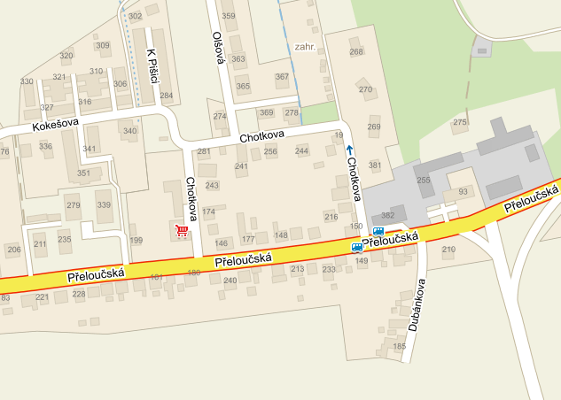

Předmětem veřejné zakázky malého rozsahu „Zhotovení PD rekonstrukce komunikace Chotkova“ je vhodný návrh nového chodníku ze zámkové dlažby v parametrech, které odpovídají technickým normám a platné legislativě.
Rekonstrukce komunikace Chotkova bude navržena do dvou samostatných etap. Etapou č. 1 je stavba SO1 (na obrázku vyznačeného červenou elipsou), etapou č. 2 je stavba SO 2 (na obrázku vyznačeného modrou elipsou).
PD, ve všech potřebných stupních včetně DPS, bude pro oba stavební objekty zpracována samostatně a ke každému z nich bude dodáno územní a stavební povolení (souhlas). Součástí předmětu veřejné zakázky je také poskytnutí autorského dozoru. Předpokládaný rozsah autorského dozoru je 5 hodin pro každý SO (tedy 10 hodin celkem).

Tabulka 1
Zhotovení PD rekonstrukce komunikace Chotkova
Název položky | Cena bez DPH | Hodnota DPH | Cena včetně DPH

Zpracování PD ve všech potřebných stupních, včetně dodání potřebných povolení a souhlasů pro oba stavební objekty (obě etapy)

Autorský dozor v rozsahu 10 hodin

Cena celkem

